©ｔ

○○法人会よりインターネットセミナーのご案内

**会員は専用IDとパスワードを入る事により多くのコンテンツが視聴可能となります。**

○○法人会のホームページから無料でセミナーがご覧いただけます

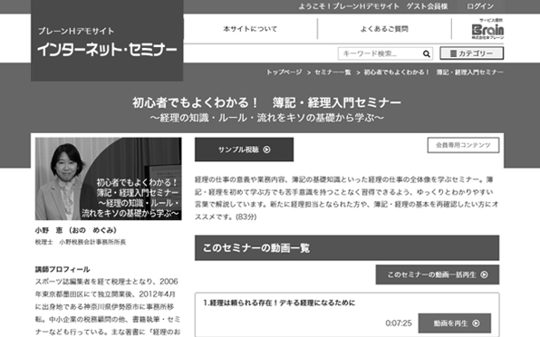

ログインID

パスワード

ログイン

ログインIDとパスワードを入力してログインしてください

●●●●●

●●●●●

※ 画面はイメージとなります。

会員は専用IDとパスワードを入れてログインする事により多くのコンテンツが視聴可能となります。

視聴は無料です

○○法人会

検索

で検索いただけます

http://

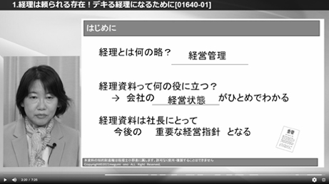

ID・パスワードは

　　　　　　　　　　　会員ID：**○○○** パスワード：**○○○**

会員の方は７００タイトル以上のセミナーが無料で受講できます

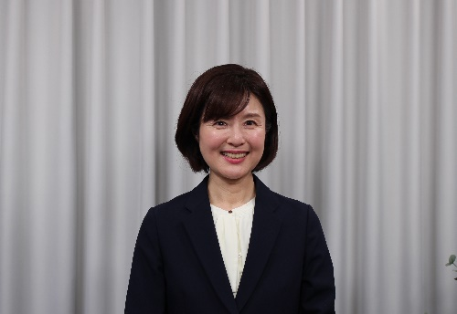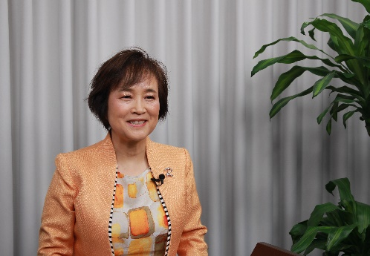

お勧め

日本茶伝道師（日本茶インストラクター）

ブレケル・オスカル

日本茶は捨てたもんじゃない！

メンタル研修講師 ／ 人材育成コンサルタント

夏目　えみ

　　若手世代へ　モチベーションアップ・

　　生き方のヒント

お勧め

お勧め

一生使える

「１分で伝わる」技術

ＮＥＷ

株式会社CHEERFUL代表取締役

沖本　るり子

|  |  |  |  |  |  |  |  |
| --- | --- | --- | --- | --- | --- | --- | --- |
|  | セミナー名 | 講師 | 分数 |  | セミナー名 | 講師 | 分数 |
| 研修・人材育成 | 一生使える  「１分で伝わる」技術 | 沖本 るり子 | 32分 | 一般経営 | 事例に学ぶ  中小企業「成功の方程式」 | 西川 靖志 | 38分 |
| 存在感で差をつける！  印象マネジメント講座　入門編 | 長島 佳美 | 49分 | 経営環境の変化をチャンスに！  中小企業を成長させる戦略とは？ | 西川 靖志 | 32分 |
| スポーツ実況アナウンサーが教える！  「伝わる」コミュニケーション術 | 河村 太朗 | 43分 | 現代に活かす「戦国大名」  失敗の研究　第６編　徳川家康  （失敗を糧に最強の弱者の戦略） | 瀧澤 中 | 80分 |
| あなたの会社は何点？　働き方改革  整理整頓プロジェクトで生産性アップ！ | 藤岡 聖子 | 40分 | 事業承継で地場産業を活性化  ～地方から日本を元気に～ | 小池 俊 | 45分 |
| 刑事メンタルで  ピンチをチャンスに（１０） | 森 透匡 | 4分 | 中小企業の次なる一手  M&A を活用した成長戦略 | 和田 誠也 | 36分 |
| 法律 | 労働問題で足をすくわれない  経営を目指して | 米澤 章吾 | 61分 | 税務・財務  経理 | 基礎からわかる「インボイス制度の  概要と電子帳簿保存法のポイント」  令和５年度制度改正　対応版 | 川口 宏之 | 107分 |
| 健康  ライフスタイル | 犯罪者に狙われにくい生活のコツ  第２回 簡単防犯対策 | 森 雅人 | 6分 | 初心者でもよくわかる！  簿記・経理入門セミナー | 小野 恵 | 83分 |
| あなたの声を「ブランド」に  ～人生を豊かにするボイストレーニング～ | 金丸 明日香 | 60分 | 労務 | 人事労務　基礎講座 | 野澤 直子 | 98分 |
| 写真が楽しくなる  フォトコミュニケーションのススメ | 渕上 真由 | 32分 | 政治  経済 | SDGs入門講座  〜親子でできる・家庭でできるSDGs〜 | 福田 多美子 | 45分 |

掲載講師やタイトルは変更になる場合がございます。

掲載されているタイトルは、ご覧いただけるものの一部です。

お問い合わせは○○法人会事務局まで　**ＴＥＬ：00-0000-0000**